РОССИЙСКАЯ ФЕДЕРАЦИЯ
МИНИСТЕРСТВО ОБРАЗОВАНИЯ НАУКИ И МОЛОДЕЖНОЙ ПОЛИТИКИ
РЕСПУБЛИКИ ДАГЕСТАН

Муниципальное казенное общеобразовательное учреждение
«Казмааульская СОШ»

ОТЧЕТ
по проведению пожарной безопасности
в МКОУ «Казмааульская СОШ»
В соответствии с положением «О проведении мероприятий с обучающимися по действиям в условиях чрезвычайных ситуаций, пожаров, школе прошла неделя по пожарной безопасности с 17.09.2018 по 22.09.2018г.
Цель проведения недели: пропаганда противопожарных знаний среди детей и подростков, предупреждение пожаров от детских игр и шалостей с огнем, повышение эффективности работы по обучению детей правилам пожарной безопасности.
Проведена качественная работа по теме пожарная безопасность в ОУ.
Помещение ОУ оборудовано в соответствии с требованиями пожарной безопасности:
- установлена автономная пожарная сигнализация,
- в надлежащем содержании находятся пути эвакуации, на путях эвакуации установлены указатели эвакуационных путей «Выход»;
- в соответствии с планом эвакуации установлены указатели эвакуационных путей;
- ОУ укомплектовано первичными средствами пожаротушения согласно нормам, с учетом сроков перезарядки;
- в ОУ не допускается курение и применение электронагревательных приборов.

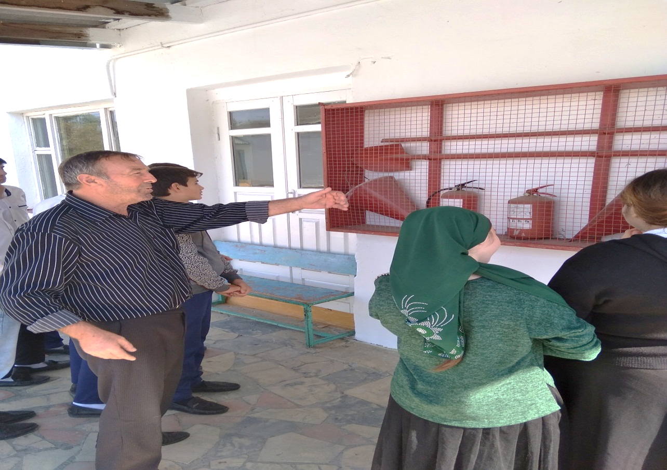
В школьных корпусах ОУ оформлены уголки по пожарной безопасности, в него включены:
- план эвакуации;
- инструкция, по пожарной безопасности определяющая действия персонала по обеспечению безопасной и быстрой эвакуации детей и людей из здания ОУ;
- номера телефонов пожарной охраны и дежурного по чрезвычайным ситуациям;
Регулярно проводится обучение мерам пожарной безопасности работников ОУ:
-разработаны инструкции по пожарной безопасности
- проводятся практические занятия с эвакуацией детей из здания школы.
Эвакуация проводилась с использованием всех имеющихся эвакуационных путей: главного и запасных выходов. После включения пожарной сигнализации и получения речевой информации по громкоговорящей сети учителя организованно вывели учащихся из здания школы и построили во дворе школы.
После доклада директору о наличии учащихся, персонала школы участники тренировки вернулись на свои учебные и рабочие места. В целом эвакуация осуществлялась организованно.
Во время проведения недели школа уделила внимание следующим направлениям профилактической работы по пожарной безопасности:
- Классные часы.
- Проведение инструктажей по пожарной безопасности.
- Проведение учебных тренировок на случай возникновения пожара.
- Викторины, конкурсы, игры на знание основ противопожарной безопасности ( « Что мы знаем о пожаре?»).
Согласно плану были проведены следующие мероприятия:
· Конкурсы поделок и рисунков 1-4 классы
. Классные часы, внеклассные мероприятия по классам, тематические беседы, лекции на уроках ОБЖ, классные часы на противопожарную тематику.
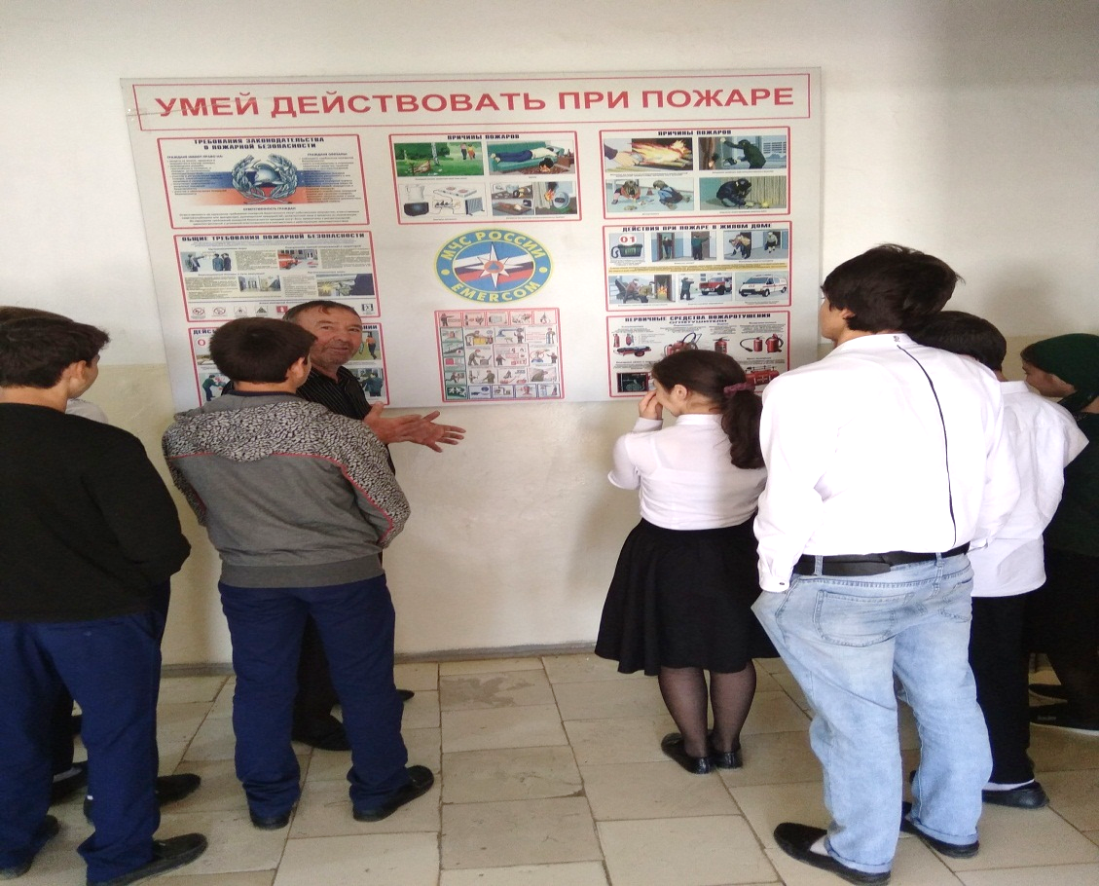

Зам.директора по ВР /Михрабова Д.Х./
21.09.2018г.

